Konzepte der Programmiersprachen, Sommersemester 2012
Hausaufgabe für 2 Wochen: Pong
Das Computerspiel „pong“ ist eines der ältesten Computerspiele überhaupt. Es funktioniert so: Ein Ball bewegt sich durch das Bild und prallt von den Wänden ab. Links und rechts ist je ein rechteckiger Schläger zu sehen. Der Ball prallt von den Schlägern ab. Der rechte Schläger wird vom Computer bewegt. Er bewegt sich auf die Y-Koordinate des Balles zu. Der linke Schläger wird vom Spieler bewegt. Er bewegt sich auf die Y-Koordinate des Mauszeigers zu. Wenn man den Ball nicht mit dem Schläger trifft, bekommt der Gegner einen Punkt und das Spiel beginnt von vorne.
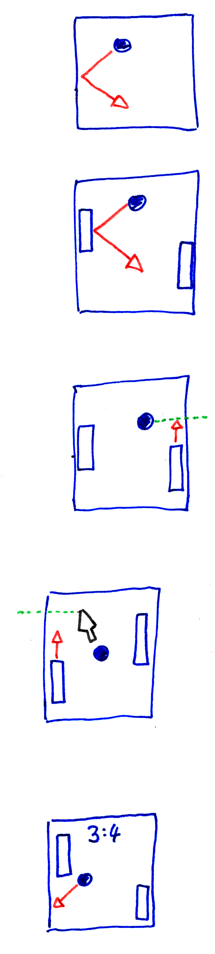
Folgen Sie den Schritten unten, um das Computerspiel „pong“ zu implementieren. Bearbeiten Sie Schritte 1 bis 3 in der ersten Woche (Abgabe am 16. Mai morgens) und Schritte 4 und 5 in der zweiten Woche (Abgabe am 23. Mai morgens). Achten Sie darauf, daß Ihr Programm nach jedem Schritt korrekt funktioniert. Schicken Sie eine Email oder kommen Sie persönlich vorbei, wenn Sie Fragen haben oder Unterstützung benötigen!
Schritt 1
Ein Ball bewegt sich durch das Bild und prallt von den Wänden ab.
- Beginnen Sie mit dem Programm im Skript, Abschnitt 6.5.
Schritt 2
Links und rechts ist je ein rechteckiger Schläger zu sehen. Der Ball prallt von den Schlägern ab.
- Starten Sie mit Ihrem Programm aus Schritt 1. In diesem Programm fliegt ein Ball über den Bildschirm und prallt von den Wänden ab.
- Ändern Sie die Datendefinition für den WorldState, um folgende zusätzliche Informationen zu speichern: Y-Koordinate des linken Schlägers und Y-Koordinate des rechten Schlägers.
- Ändern Sie die Funktion render, um die Schläger an der richtigen Stelle zu zeichnen.
- Ändern Sie die Datendefinition für Collision, um folgende zusätzlichen Varianten zu speichern: Kollision mit dem linken Schläger und Kollision mit dem rechten Schläger.
- Ändern Sie die Funktion collision, um Kollisionen mit den Schlägern zu erkennen.
- Ändern Sie die Funktion bounce, damit der Ball auch wirklich von den Schlägern abprallt.
Schritt 3
Der rechte Schläger wird vom Computer bewegt. Er bewegt sich auf die Y-Koordinate des Balls zu.
- Starten Sie mit Ihrem Programm aus Schritt 2. In diesem Programm fliegt ein Ball über den Bildschirm und prallt von den Wänden sowie von den zwei Schlägern ab.
- Ändern Sie die Funktion tick, um den rechten Schläger ein Stück in Richtung der aktuellen Y-Koordinate des Balles zu bewegen.
Schritt 4
Der linke Schläger wird vom Spieler bewegt. Er bewegt sich auf die Y-Koordinate des Mauszeigers zu.
- Starten Sie mit Ihrem Programm aus Schritt 3. In diesem Programm fliegt ein Ball über den Bildschirm und prall von den Wänden sowie von den zwei Schlägern ab. Der rechte Schläger wird automatisch vom Computer bewegt.
- Ändern Sie die Datendefinition für den WorldState, um folgende zusätzliche Information zu speichern: Y-Koordinate des Mauszeigers.
- Ändern Sie die Funktion main, um auf Maus-Ereignisse zu reagieren. Speichern Sie jedesmal, wenn sich der Mauszeiger bewegt, die neue Y-Koordinate des Mauszeigers im WorldState.
- Ändern Sie die Funktion tick, um den linken Schläger ein Stück in Richtung der aktuellen Y-Koordinate des Mauszeigers zu bewegen.
Schritt 5
Wenn man den Ball nicht mit dem Schläger trifft, bekommt der Gegner einen Punkt und das Spiel beginnt von vorne.
- Starten Sie mit Ihrem Programm aus Schritt 4. In diesem Programm fliegt ein Ball über den Bildschirm und prallt von den Wänden sowie von den zwei Schlägern ab. Beide Schläger bewegen sich.
- Ändern Sie die Datendefinition für WorldState, um folgende zusätzliche Informationen zu speichern: Punkte des Spielers und Punkte des Computers.
- Ändern Sie die Funktion draw, um den aktuellen Punktestand anzuzeigen.
- Ändern Sie die Funktion tick, um auf Kollisionen mit der linken oder rechten Wand richtig zu reagieren: Ändern Sie den Punktestand, setzen Sie die Schläger in die Mitte der jeweiligen Wand, und setzen Sie den Ball in die Mitte des Spielfeldes.

